消失点 地平线 标注说明与示例

消失点定义为车辆所在车道在图像中最远处且在车道上的点，我们目的是希望通过地平线的预测使得当前车辆 PITCH 角的变化尽量平稳，所以当车道交汇点在空中时，取车道中间点，即保证是一直在车道上。同时对每个消失点进行打分（Easy/Occupied/Hard/None），且每个消失点对应于一条水平的地平线（此处是假设相机与车道方向一致），下面以具体示例进行说明。

1. 简单明确场景（Easy）

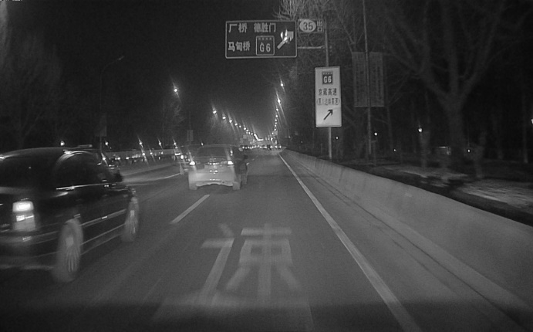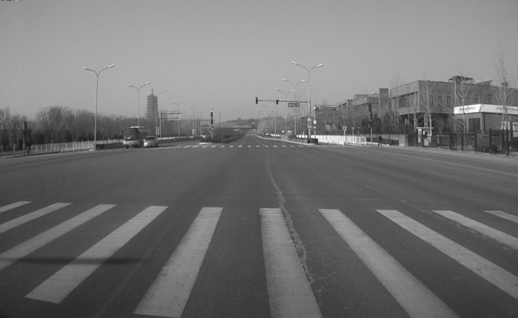

1. 车道线相交于车道上方（空中），应选取车道可见部分中心点（Easy）

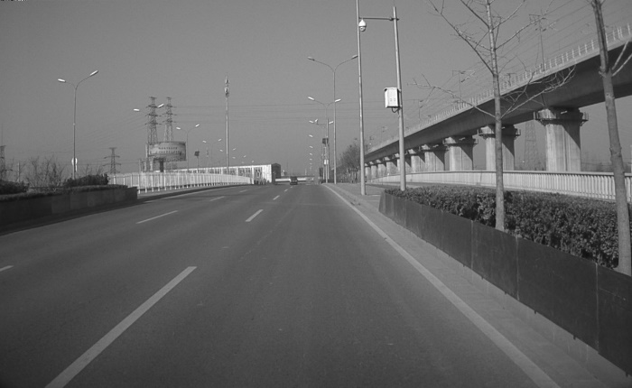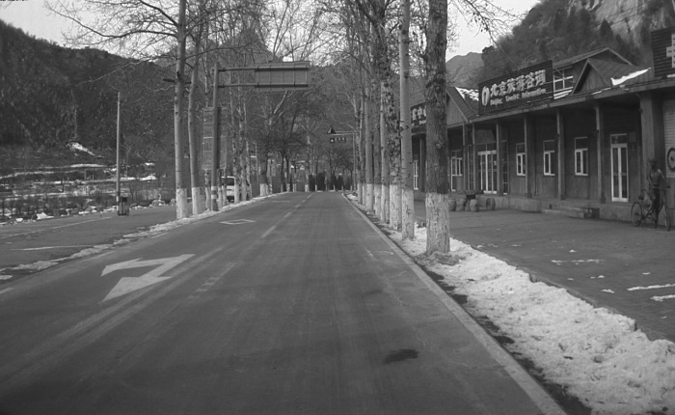

1. 车道线相交点被前方车辆小部分遮挡，应选取相交点（并尽量满足第2）（Occupied）

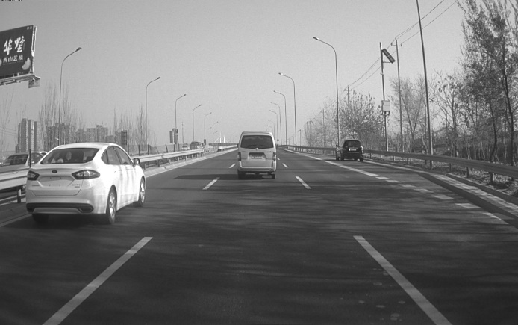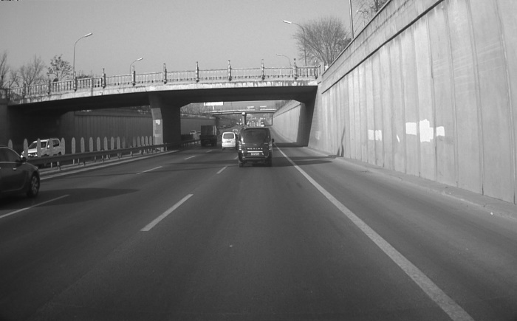

1. 急转弯（/大角度转弯），注意下面右侧的点（Hard）。按红色线标注

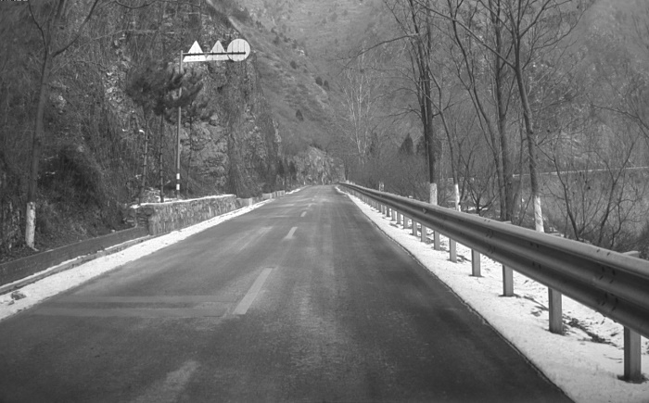

1. 可见的转弯（Hard）（**黄色线是需要标注位置**）

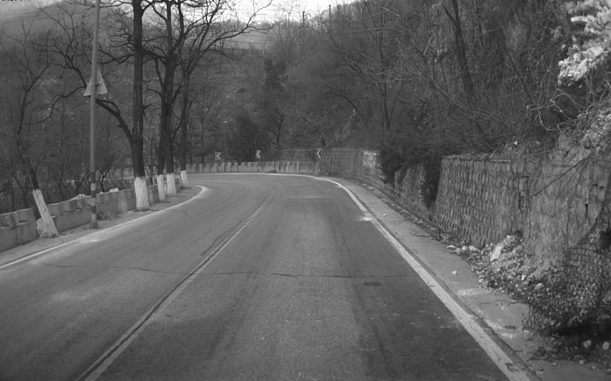

1. 前方有大物体遮挡，可选择性标注或不标（Hard）

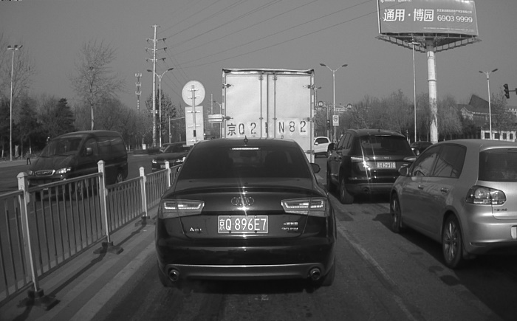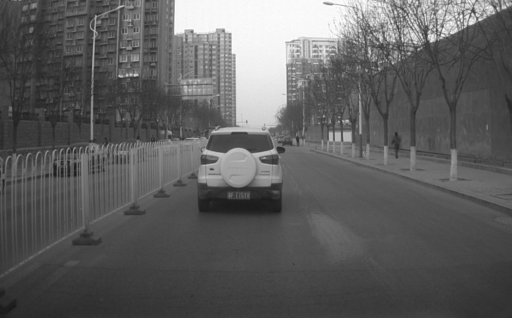

1. 消失点难以获得，应尽量画出水平线（Hard）；实在不行的话，无须标注（None）

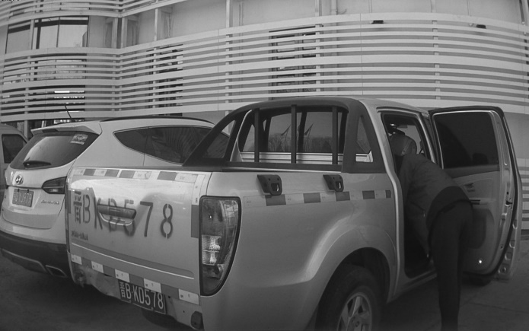

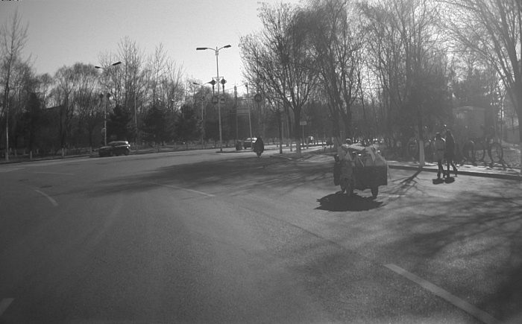

1. 其他，跳过即可，以待后续讨论

